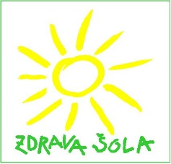
Evid. št.: 60309-5/2019-30
Datum: 6. 9. 2019

OBVESTILO
Spoštovani starši!
Obveščamo vas, da je naša šola vključena v projekt Zdrava šola, v okviru katerega izvajamo veliko aktivnosti, povezanih z varovanjem zdravja otrok, učiteljev in staršev. Velik pomen dajemo duševnemu zdravju otrok in skrbimo za več gibanja ter uživanja zdrave prehrane. Rdeča nit v letošnjem šolskem letu je VZGOJA IN IZOBRAŽEVANJE V REALNEM IN DIGITALNEM SVETU.
Učitelji bomo za učence izvajali delavnice vsak zadnji petek v mesecu sedmo šolsko uro. Delavnico bomo po potrebi zaradi organizacijskih prilagoditev tudi prestavili. Na delavnicah se bomo veliko gibali.
Prvo delavnico bomo izvedli v petek, 13. 9. 2019, ko bomo obeležili Evropski teden mobilnosti (16.-22. 9. 2019), zato se bodo naše aktivnosti navezovale na te vsebine.
V petek, 13. 9. 2019, bo sedem šolskih ur. Razvoz otrok se bo ta dan pričel ob 14.15.
Tudi v prihodnje bodo delavnice potekale na podoben način, obvestila pa bodo objavljena na spletni strani šole.
Andreja Šilc Mihelič, vodja tima na OŠ Prevole

